Trabajo de Regresión Lineal

1. Implementar un programa que calcule los valores de Beta1 y Beta0, según la fórmula dada:

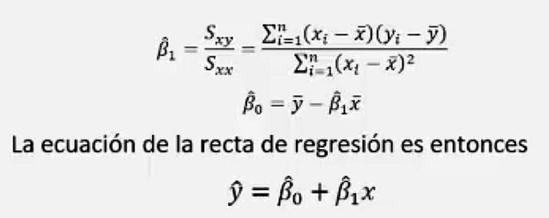

Donde ,  son los promedios de las muestras de x y x respectivamente, xi, yi, son cada elemento de la muestra.

Con dichos valores usar el archivo Datos_CoronaVirus.csv y mostrar las rectas de las tendencias para los paises indicados.

Con esta información, puede determinar el pais que tiene los datos mas veraces, ó el pais que tiene datos menos veraces.

1. Para asegurarnos de la mejor aproximación, implementar el programa que calcule el coeficiente R2, que varía entre 0 y 1, su valor cercano a 1 indica mejor aproximación y su valor cercano a cero indica el peor ajuste de la recta a los valores. Usar la sgte formula:

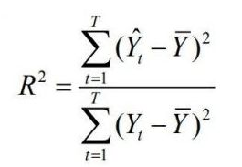

Donde  son los valores de la recta ajustada con Beta0 y Beta1, es el promedio de la muestra de Y, son los elementos de la muestra.